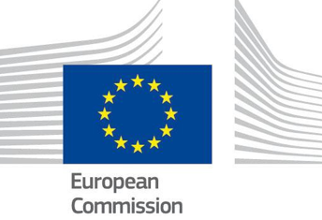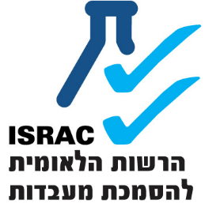

טופס הרשמה
לאירוע TAIEX
Workshop on the Implementation of EU New and Global Approach Directives in the Field of Internal Market
28-29.11.2016
תל-אביב*
אנא שלחו הטופס המלא למייל: shirac@israc.gov.il או לפקס מספר: 03-9702413
מועד הרישום: Click or tap to enter a date.
שם המשרד / ארגון: ________________________
אנא מלא/י פרטי הנרשמים/ות:
תואר  (ד"ר/גב'/מר) | שם פרטי | שם משפחה | דואר אלקטרוני | נייד

לתשומת לבכם:
- ההשתתפות אינה כרוכה בתשלום.
- ההרשמה הינה לאירוע כולו ולא ניתן להירשם רק לחלקו.
- מספר המקומות מוגבל.
- ההרשמה מחייבת, אישור השתתפות ישלח לנרשמים על בסיס מקום פנוי.
- מיקום סופי ישלח בהמשך לכל הנרשמים המאושרים.

נשמח לראותכם,
צוות הרשות הלאומית להסמכת מעבדות

